同轴3D打印机喷头及其工作方法

申请号： | CN201610148388.9
申请日： | 20160315
申请（专利权）人： | [新疆大学]
地址： | 新疆维吾尔自治区乌鲁木齐市胜利路14号
发明人： | [许燕, 徐国强, 张旭婧, 谭媛, 周建平, 王斐, 姜宏, 滕文静]
主分类号： | B29C64/209
公开（公告）号： | CN105538732B
公开（公告）日： | 20180406
代理机构： | 北京天盾知识产权代理有限公司
代理人： | [林晓宏]
www.patexplorer.com
（19）中华人民共和国国家知识产权局
（12）发明专利
（10）授权公告号 CN105538732B
（45）授权公告日 20180406

（21）申请号 CN201610148388.9

（22）申请日 20160315

（71）申请人 [新疆大学]

地址 新疆维吾尔自治区乌鲁木齐市胜利路14号

（72）发明人 [许燕, 徐国强, 张旭婧, 谭媛, 周建平, 王斐, 姜宏, 滕文静]

（74）专利代理机构 北京天盾知识产权代理有限公司

代理人 [林晓宏]
（54）发明名称  同轴3D打印机喷头及其工作方法 | 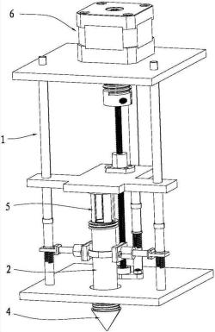
（57）摘要
本发明公开了一种同轴3D打印机喷头及其工作方法，其包括支架、外筒、内筒、同轴喷嘴、挤压活塞和直线驱动装置，外筒设置在支架的底部，内筒设置在外筒内，且形成缸腔，同轴喷嘴设置在外筒的下端，挤压活塞活动设置在缸腔内，直线驱动装置设置在支架上，并能驱动挤压活塞于缸腔内作往复运动；本发明的结构设计合理，巧妙将外筒和内筒同轴设置，可以往外筒、内筒中分别放入不同材料，然后通过同轴喷嘴同时挤出两种不同的材料，很大程度上节省了打印的时间，提高了打印的质量，即在打印不同颜色或不同材料部位时无需更换3D打印机耗材，其只需通过相应控制直线驱动装置和压缩机为工作或停止状态即可，使用简单、方便，利于广泛推广应用。

权 利 要 求 书
1.一种同轴3D打印机喷头，其特征在于，其包括支架、外筒、内筒、同轴喷嘴、挤压活塞 和直线驱动装置，所述外筒垂直设置在支架的底部，所述内筒设置在外筒内，且该内筒的外 壁与外筒的内壁之间形成与所述挤压活塞相适配的缸腔，所述同轴喷嘴设置在外筒的下 端，且分别与所述缸腔和内筒的内腔相连通，所述挤压活塞活动设置在缸腔内，所述直线驱 动装置设置在支架上，并能驱动挤压活塞于缸腔内作往复运动；所述内筒与压缩机相连接。
2.根据权利要求1所述的同轴3D打印机喷头，其特征在于，所述支架包括支柱、设置在 支柱的下端的底板和设置在支柱的上端的顶板。
3.根据权利要求2所述的同轴3D打印机喷头，其特征在于，所述直线驱动装置包括旋转 电机、丝杆、丝杠螺母、联轴器和压板，所述压板对应挤压活塞的上方位置通过导套活动设 置在支柱上，所述丝杆的下端通过丝杆座垂直设置在底板上，所述丝杠螺母设置在压板上， 且与所述丝杆相适配，所述旋转电机设置在顶板上，且通过联轴器与所述丝杠的上端相连 接。
4.根据权利要求1所述的同轴3D打印机喷头，其特征在于，所述直线驱动装置为气缸、 油缸或直线电机。
5.根据权利要求2所述的同轴3D打印机喷头，其特征在于，所述外筒通过夹紧支架设置 在支柱上，该支柱的下部设有高度调节螺纹形成一调节部，所述夹紧支架包括两组对称设 置在夹持组件，该夹持组件包括支座和压座，该压座的正面通过弹性圈体与另一夹持组件 中的压座相连接，所述外筒位于弹性圈体之中，压座的背面设有连接孔柱，所述支座的一端 设有与所述调节部相适配的螺孔，另一端设有与所述连接孔柱相适配的连接柱。
6.根据权利要求1所述的同轴3D打印机喷头，其特征在于，挤压活塞包括活塞环、四条 压爪和上板，四条压爪呈圆心对称排列，且该四条压爪的下端与活塞环相固定，上端与所述 上板相固定。
7.根据权利要求1所述的同轴3D打印机喷头，其特征在于，所述同轴喷嘴上设有保温装 置。
8.根据权利要求1所述的同轴3D打印机喷头，其特征在于，所述内筒与压缩机相连接。
9.根据权利要求1所述的同轴3D打印机喷头，其特征在于，所述同轴喷嘴通过螺纹设置 在外筒的下端。
10.一种权利要求1-9之一所述同轴3D打印机喷头的工作方法，其特征在于，其包括以 下步骤：
(1)将第一种打印材料放入内筒；
(2)将第二种打印材料放入外筒的缸腔；
(3)同时启动直线驱动装置和压缩机；
(4)通过控制直线驱动装置迫使挤压活塞下行的动作以及控制压缩机进入内筒的气 压，实现同时将第一种打印材料和第二种打印材料从同轴喷嘴中挤出；
所述步骤(1)、(2)无先后顺序。

说 明 书
同轴3D打印机喷头及其工作方法
技术领域
本发明涉及3D打印机喷头技术领域，特别涉及一种同轴3D打印机喷头及其工作方 法。
背景技术
现在，随着3D打印技术的成熟，3D打印也引用在了各个领域如：航天行业，文物行 业，汽车行业，医疗行业，音乐行业等等，现在3D打印机已经越来越向桌面化发展，能够打印 的材料也有很多如塑料，金属、石膏等等，但是这些打印机的喷头一次只能打印一种材料。 由于很多产品具有两种以上不同的颜色或者是由两种或两种以上不同材质的材料组成，而 现有的3D打印机在打印由多种颜色或多种材料组成的三维产品时需要频繁的更换原料，不 仅操作麻烦，而且由于喷头内残料的存在会影响产品的打印质量。
发明内容
针对上述不足，本发明目的之一在于，提供一种结构设计合理、巧妙，可以同时挤 出两种不同材料的同轴3D打印机喷头。
本发明的目的还在于，提供一种上述同轴3D打印机喷头的工作方法。
本发明为实现上述目的，所提供的技术方案是：
一种同轴3D打印机喷头，其包括支架、外筒、内筒、同轴喷嘴、挤压活塞和直线驱动 装置，所述外筒垂直设置在支架的底部，所述内筒设置在外筒内，且该内筒的外壁与外筒的 内壁之间形成与所述挤压活塞相适配的缸腔，所述同轴喷嘴设置在外筒的下端，且分别与 所述缸腔和内筒的内腔相连通，所述挤压活塞活动设置在缸腔内，所述直线驱动装置设置 在支架上，并能驱动挤压活塞于缸腔内作往复运动。
作为本发明的一种改进，所述支架包括支柱、设置在支柱的下端的底板和设置在 支柱的上端的顶板。
作为本发明的一种改进，所述直线驱动装置包括旋转电机、丝杆、丝杠螺母、联轴 器和压板，所述压板对应挤压活塞的上方位置通过导套活动设置在支柱上，所述丝杆的下 端通过丝杆座垂直设置在底板上，所述丝杠螺母设置在压板上，且与所述丝杆相适配，所述 旋转电机设置在顶板上，且通过联轴器与所述丝杠的上端相连接。
作为本发明的一种改进，所述直线驱动装置为气缸、油缸或直线电机。
作为本发明的一种改进，所述外筒通过夹紧支架设置在支柱上，该支柱的下部设 有高度调节螺纹形成一调节部，所述夹紧支架包括两组对称设置在夹持组件，该夹持组件 包括支座和压座，该压座的正面通过弹性圈体与另一夹持组件中的压座相连接，所述外筒 位于弹性圈体之中，压座的背面设有连接孔柱，所述支座的一端设有与所述调节部相适配 的螺孔，另一端设有与所述连接孔柱相适配的连接柱。
作为本发明的一种改进，挤压活塞包括活塞环、四条压爪和上板，四条压爪呈圆心 对称排列，且该四条压爪的下端与活塞环相固定，上端与所述上板相固定。
作为本发明的一种改进，所述同轴喷嘴上设有保温装置。
作为本发明的一种改进，所述内筒与压缩机相连接。
作为本发明的一种改进，所述同轴喷嘴通过螺纹设置在外筒的下端。
一种上述同轴3D打印机喷头的工作方法，其包括以下步骤：
(1)将第一种打印材料放入内筒；
(2)将第二种打印材料放入外筒的缸腔；
(3)同时启动直线驱动装置和压缩机；
(4)通过控制直线驱动装置迫使挤压活塞下行的动作以及控制压缩机进入内筒的 气压，实现同时将第一种打印材料和第二种打印材料从同轴喷嘴中挤出；
所述步骤(1)、(2)无先后顺序。
本发明的有益效果为：本发明的结构设计合理，巧妙将外筒和内筒同轴设置，可以 往外筒、内筒中分别放入不同材料，然后通过同轴喷嘴同时挤出两种不同的材料，很大程度 上节省了打印的时间，提高了打印的质量，而且整体结构简单、易于实现，操作简单、方便； 本发明提供的工作方法步骤简洁，有效克服了现有3D打印机在更换耗材时易因喷头内具有 残料而影响产品打印质量的问题，在打印不同颜色或不同材料部位时无需更换3D打印机耗 材，其只需通过相应控制直线驱动装置和压缩机为工作或停止状态即可，从而极大的提高 了多颜色、多材质产品的3D打印质量和3D打印效率，利于广泛推广应用。
附图说明
图1是本发明的立体结构示意图。
图2是本发明的主视结构示意图。
图3是本发明中外筒、内筒、同轴喷嘴和挤压活塞的结构示意图。
具体实施方式
实施例：参见图1、图2和图3，本发明提供的一种同轴3D打印机喷头，其包括支架1、 外筒2、内筒3、同轴喷嘴4、挤压活塞5和直线驱动装置6，所述外筒2垂直设置在支架1的底 部，所述内筒3设置在外筒2内，且该内筒3的外壁与外筒2的内壁之间形成与所述挤压活塞5 相适配的缸腔21，所述同轴喷嘴4设置在外筒2的下端，且分别与所述缸腔和内筒3的内腔相 连通，所述挤压活塞5活动设置在缸腔内，所述直线驱动装置6设置在支架1上，并能驱动挤 压活塞5于缸腔内作往复运动。所述内筒3与压缩机相连接。
参见图1和图2，所述支架1包括支柱11、设置在支柱11的下端的底板12和设置在支 柱11的上端的顶板13，整体结构稳定性好，易于实现。
参见图2，本实施例中，所述直线驱动装置6包括旋转电机61、丝杆62、丝杠螺母63、 联轴器64和压板65，所述压板65对应挤压活塞5的上方位置通过导套活动设置在支柱11上， 所述丝杆62的下端通过丝杆座垂直设置在底板12上，所述丝杠螺母63设置在压板65上，且 与所述丝杆62相适配，所述旋转电机61设置在顶板13上，且通过联轴器64与所述丝杠62的 上端相连接。
其它实施例中，所述直线驱动装置6也可以为气缸、油缸或直线电机，只要能驱动 挤压活塞5上下运行即可。
参见图3，所述外筒2通过夹紧支架7设置在支柱11上，该支柱11的下部设有高度调 节螺纹形成一调节部111，所述夹紧支架7包括两组对称设置在夹持组件71，该夹持组件71 包括支座711和压座712，该压座712的正面通过弹性圈体72与另一夹持组件71中的压座712 相连接，所述外筒2位于弹性圈体72之中，压座712的背面设有连接孔柱，所述支座711的一 端设有与所述调节部111相适配的螺孔，另一端设有与所述连接孔柱相适配的连接柱。
具体的，所述挤压活塞5包括活塞环51、四条压爪52和上板53，四条压爪52呈圆心 对称排列，且该四条压爪52的下端与活塞环51相固定，上端与所述上板53相固定。采用四条 压爪52结构，可使活塞环51在持续打印时受力均衡。
较佳的，在所述同轴喷嘴4上设有保温装置，该保温装置将同轴喷嘴4完全包裹，可 提供一定的温度，减缓材料的干燥时间。
所述同轴喷嘴4通过螺纹设置在外筒2的下端，采用螺纹结构连接，方便更换同轴 喷嘴4，更容易清洗与日常维护，利于推广应用。
一种上述同轴3D打印机喷头的工作方法，其包括以下步骤：
(1)将第一种打印材料放入内筒3；
(2)将第二种打印材料放入外筒2的缸腔；
(3)同时启动直线驱动装置6和压缩机；
(4)通过控制直线驱动装置6迫使挤压活塞5下行的动作以及控制压缩机进入内筒 3的气压，实现同时将第一种打印材料和第二种打印材料从同轴喷嘴4中挤出；
所述步骤(1)、(2)无先后顺序。
工作时，由于本发明巧妙将外筒2和内筒3同轴设置，可以往外筒2、内筒3中分别放 入不同材料，然后通过同轴喷嘴4同时挤出两种不同的材料，很大程度上节省了打印的时 间，提高了打印的质量，有效克服了现有3D打印机在更换耗材时易因喷头内具有残料而影 响产品打印质量的问题，在打印不同颜色或不同材料部位时无需更换3D打印机耗材，其只 需通过相应控制直线驱动装置6和压缩机为工作或停止状态即可，从而极大的提高了多颜 色、多材质产品的3D打印质量和3D打印效率。
根据上述说明书的揭示和教导，本发明所属领域的技术人员还可以对上述实施方 式进行变更和修改。因此，本发明并不局限于上面揭示和描述的具体实施方式，对本发明的 一些修改和变更也应当落入本发明的权利要求的保护范围内。此外，尽管本说明书中使用 了一些特定的术语，但这些术语只是为了方便说明，并不对本发明构成任何限制。如本发明 上述实施例所述，采用与其相同或相似的步骤或结构而得到的其它喷头及其工作方法，均 在本发明保护范围内。

说 明 书 附 图
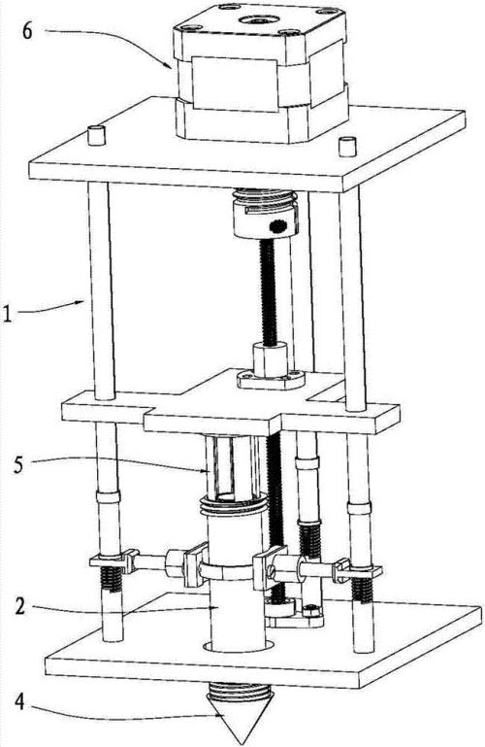
图1
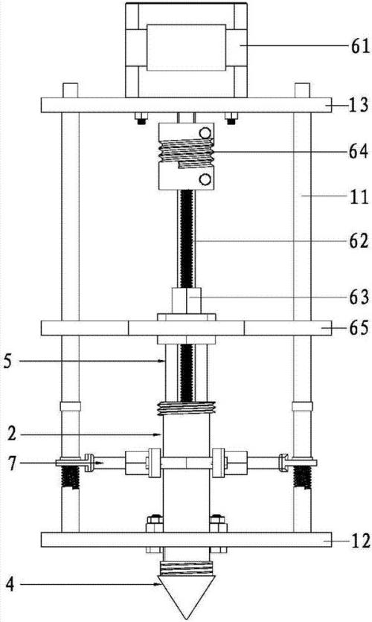
图2
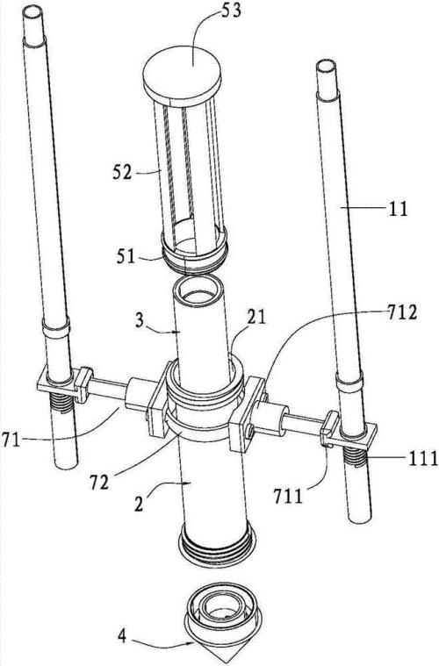
图3

